|  |  |
| --- | --- |
| **ĐỀ THI THỬ CHUẨN CẤU TRÚC**  **ĐỀ MINH HỌA**  **ĐỀ 14**  *(Đề thi có 06 trang)* | **KỲ THI TỐT NGHIỆP TRUNG HỌC PHỔ THÔNG 2025**  **Bài thi: KHOA HỌC TỰ NHIÊN**  **Môn thi thành phần: SINH HỌC**  *Thời gian làm bài: 50 phút, không kể thời gian phát đề* |

**Họ, tên thí sinh: ……………………………………………**

**Số báo danh: ……………………………………………….**

**PHẦN I.** Thí sinh trả lời từ câu 1 đến câu 18. Mỗi câu hỏi thí sinh chỉ chọn một phương án.

**Câu 1:** Vùng nào của gene quyết định cấu trúc phân tử protein do gene đó quy định tổng hợp?

**A.** Vùng Operator. **B.** Vùng mã hóa. **C.** Vùng kết thúc. **D.** Vùng điều hòa.

**Câu 2:** Các đồ thị từ 1 đến 4 dưới đây phản ánh về sự biến đổi hàm lượng DNA trong nhân của một tế bào trong quá trình phân bào.

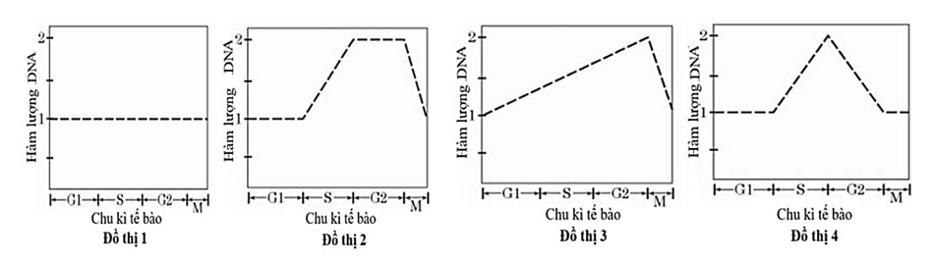

Đồ thị nào phản ánh đúng sự biến đổi hàm lượng DNA ở kì trung gian và quá trình nguyên phân?

**A.** Đồ thị 1. **B.** Đồ thị 3. **C.** Đồ thị 2. **D.** Đồ thị 4.

**Câu 3:** Khi nói về quá trình làm sữa chua, nhận định nào dưới đây đúng?

**A.** Đây là quá trình chuyển hóa thực hiện trong điều kiện hiếu khí.  
**B.** Tác nhân thực hiện chuyển hóa là vi khuẩn lactic và vi khuẩn acetic.  
**C.** Sữa chuyển trạng thái từ lỏng sang sệt là do protein trong sữa biến tính khi pH tăng cao.  
**D.** Vị chua của sữa là do acid lactic sinh ra trong quá trình chuyển hóa.

**Câu 4:** Quan hệ giữa các loài sinh vật nào sau đây thuộc quan hệ cạnh tranh?

**A.** Cây tầm gửi và cây thân gỗ. **B.** Chim sáo và trâu rừng.

**C.** Trùng roi và mối. **D.** Lúa và cỏ dại trong ruộng lúa.

**Câu 5:** Một quần xã ổn định thường có

**A.** số lượng loài nhỏ và số lượng cá thể của loài thấp.

**B.** số lượng loài nhỏ và số lượng cá thể của loài cao.

**C.** số lượng loài lớn và số lượng cá thể của loài cao.

**D.** số lượng loài lớn và số lượng cá thể của loài thấp.

**Câu 6:** Biện pháp nào sau đây giúp bảo vệ nguồn nước sạch ở nước ta trong giai đoạn hiện nay?

**A.** Không xả rác, chất thải và chất độc hại ra môi trường.

**B.** Tăng cường sử dụng thuốc trừ sâu hoá học trong sản xuất nông nghiệp.

**C.** Khai thác triệt để các nguồn tài nguyên thiên nhiên.

**D.** Chặt phá rừng đầu nguồn, đốt rừng làm nương rẫy.

***Dùng thông tin sau để trả lời câu 7,8 và câu 9:***

**Câu 7:** Từ quần thể ban đầu (P) theo thời gian đã phát sinh quần thể mới (N) quá trình này được mô tả qua **sơ đồ 1**

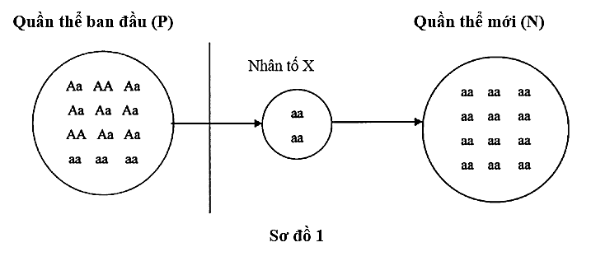

Quá trình này **không** chịu ảnh hưởng bởi nhân tố hoặc hiện tượng nào sau đây?

**A.** Chọn lọc tự nhiên. **B.** Hiệu ứng cổ chai. **C.** Hiệu ứng sáng lập. **D.** Đột biến.

**Câu 8:** Nhận định nào sau đây là đúng?

**A**. Từ quần thể mới N sẽ hình thành loài mới.

**B**. Quần thể P đa dạng di truyền hơn so với quần thể N.

**C**. Quá trình này sẽ tạo ra các kiểu hình mới.

**D**. Quá trình này sẽ hình thành quần thể thích nghi.

**Câu 9:** Giả sử quần thể P tự thụ phấn và quá trình này không chịu ảnh hưởng của các nhân tố tiến hóa. Theo lý thuyết, tỉ lệ kiểu gen đồng hợp lặn ở đời F1 là

**A**. 3/12. **B**. 9/144. **C**. 19/48. **D**. 169/576.

**Câu 10.** Trong thí nghiệm lai một tính trạng, Mendel đã kiểm chứng giả thuyết của mình **bằng phép lai nào sau đây**?

**A.** Lai phân tích cây hoa tím F1. **B.** Tự thụ phấn cây hoa tím F1

**C.** Lai phân tích cây hoa tím F2. **D.** Tự thụ phấn cây hoa tím F2.

**Câu 11:** Người ta thường bảo quản hạt giống bằng phương pháp bảo quản khô. Nguyên nhân chủ yếu là do hạt khô

**A.** đã giảm khối lượng nên dễ dàng bảo quản hơn.

**B.** không có nước nên các sinh vật gây hại không xâm nhập được.

**C.** không còn hoạt động hô hấp nên dễ bảo quản.

**D.** có cường độ hô hấp tối thiểu giúp hạt sống ở trạng thái tiềm sinh.

**Câu 12:** **Hình 1** mô tả hệ tuần hoàn ở cá và thú

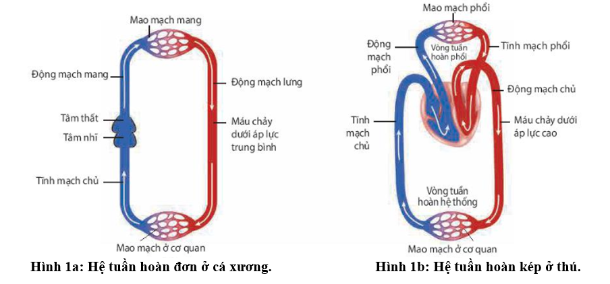

Từ những thông tin trên hình hãy cho biết nhận định nào sau đây sai?

**A.** Tim của cá có 2 ngăn còn tim của thú có 4 ngăn.

**B.** Tĩnh mạch có chức năng thu máu từ mao mạch đưa về tim.

**C.** Máu trong động mạch luôn giàu O2.

**D.** Van tim hở sẽ ảnh hưởng đến áp lực máu lên thành mạch.

**Câu 13:** Trong điều trị bệnh rối loạn suy giảm miễn dịch (SCID) ở người do đột biến gene, không tổng hợp enzyme adenosine deaminase (ADA), một nhóm nhà khoa học sử dụng vector chuyển gene ADA bình thường vào tế bào gốc tủy của bệnh nhân SCID*.* Kỹ thuật nào của liệu pháp gene đã được sử dụng trong trường hợp này?

**A.** Đưa gene bình thường vào cơ thể người bệnh để tạo enzyme hoạt động.

**B.** Đưa gene bình thường vào cơ thể người bệnh để phá hủy gene đột biến.

**C.** Đưa gene bình thường vào cơ thể người bệnh để chỉnh sửa gene đột biến.

**D.** Đưa gene bình thường vào cơ thể người bệnh để ức chế biểu hiện của gene đột biến.

**Câu 14:** Ở một loài thực vật, A quy định thân cao, a quy định thân thấp; B quy định hoa đỏ, b quy định hoa trắng. Thực hiện 2 phép lai, thu được kết quả như sau:

Phép lai 1: Lấy hạt phấn của cây thân thấp, hoa trắng thụ phấn cho cây thân cao, hoa đỏ (P), thu được F1 có 100% cây thân cao, hoa đỏ.

Phép lai 2: Lấy hạt phấn của cây thân cao, hoa đỏ thụ phấn cho cây thân thấp, hoa trắng (P), thu được F1 có 100% cây thân cao, hoa trắng. Biết rằng không xảy ra đột biến.

Theo lí thuyết, phát biểu nào sau đây đúng?

I. Nếu cho F1 của phép lai 1 giao phấn ngẫu nhiên sẽ thu được đời con có tỉ lệ kiểu hình là 9 cây thân cao, hoa đỏ : 3 cây thân cao, hoa trắng : 3 cây thân thấp, hoa đỏ : 1 cây thân thấp, hoa trắng.

II. Nếu cho F1 của phép lai 2 giao phấn ngẫu nhiên sẽ thu được đời con có 25% số cây thân thấp, hoa trắng.

III. Nếu lấy hạt phấn của cây F1 của phép lai 1 thụ phấn cho cây F1 của phép lai 2 sẽ thu được đời con có tỷ lệ 3 cây thân cao, hoa đỏ : 1 cây thân thấp, hoa trắng.

IV. Nếu lấy hạt phấn của cây F1 của phép lai 2 thụ phấn cho cây F1 của phép lai 1 sẽ thu được đời con có cây thân cao, hoa đỏ chiếm 75%.

**A.** I và II. **B.** I và IV. **C.** II và III **D.** II và IV.

**Câu 15:** **Hình 2** mô tả cây phát sinh chủng loại của bộ Ăn thịt (Carnivora)

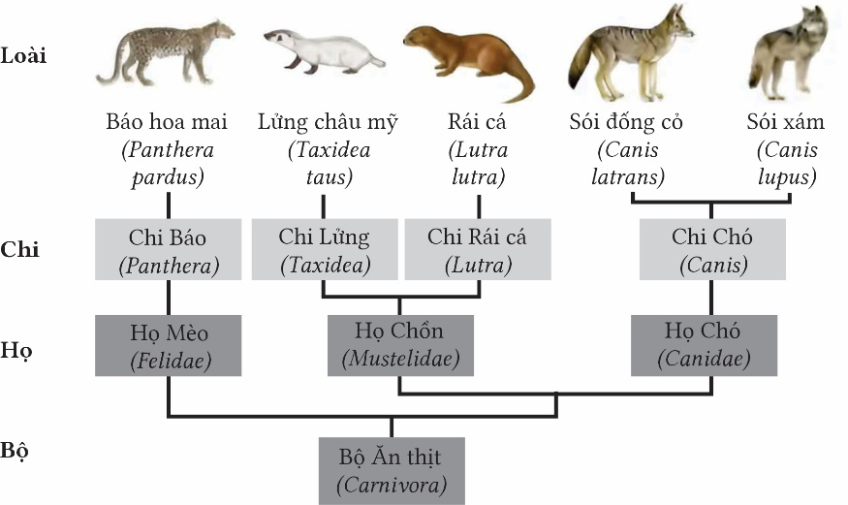

**Hình 2**

Có bao nhiêu nhận định sau đây đúng?

I. Họ Chồn và họ Chó có quan hệ gần hơn so với họ Chó và họ Mèo.

II. Sói đồng cỏ và sói xám là hai loài có họ hàng gần gũi nhất trong sơ đồ.

III. Chi Lửng và chi Rái cá phát sinh từ họ Chồn do thường biến.

IV. Năm loài trên đều xuất phát từ một nguồn gốc chung là bộ ăn thịt, do các biến dị di truyền.

**A.** 2. **B.** 3. **C.** 4.  **D.** 1.

**Câu 16:** **Hình 3** mô tả đột biến cấu trúc nhiễm sắc thể dạng nào sau đây ? đã cụt.

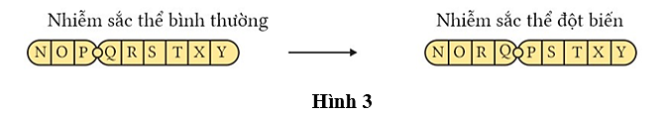

**A.** Đảo đoạn mang tâm động. **B.** Đảo đoạn ngoài tâm động.

**C.** Chuyển đoạn. **D.** Mất đoạn.

**Câu 17:** Để nghiên cứu về sự điều hòa theo mô hình operon ở tế bào vi khuẩn *E. Coli*, các nhà khoa học đã thiết kế một “operon lai”, trong đó chứa trình tự các gene của operon tryptophan (Trp) và operon Lactose (Lac), có trình tự điều hòa của operon Trp (như hình 4).

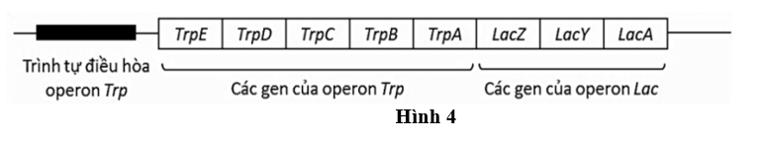

Giả sử sự sinh trưởng của tế bào vi khuẩn *E.coli* có liên hệ mật thiết với sự có mặt của amino acid tryptophan và chất cho carbon. Chuyển plasmid tái tổ hợp chứa “operon lai” vào dòng tế bào vi khuẩn *E. coli* đột biến mất trình tự operon Trp và operon Lac. Trong các điều kiện môi trường nuôi cấy được đề cập như trong **Bảng 1** có bao nhiêu môi trường có thể tạo khuẩn lạc?

|  |  |  |  |
| --- | --- | --- | --- |
| Môi trường nuôi cấy | Đường glucose | Đường lactose | Amino acid tryptophan |
| Môi trường 1 | Có | Không | Không |
| Môi trường 2 | Không | Có | Không |
| Môi trường 3 | Có | Không | Có |
| Môi trường 4 | Không | Có | Có |

**Bảng 1**

**A.** 1. **B.** 4. **C.** 2. **D.** 3.

**Câu 18:** Khi đánh bắt cá ở 3 quần thể với số lượng như nhau vào cùng một thời điểm, người ta thu được tỉ lệ nhóm tuổi các cá thể trong quần thể như sau:

|  |  |  |  |
| --- | --- | --- | --- |
| Độ tuổi | Quần thể 1 | Quần thể 2 | Quần thể 3 |
| Trước sinh sản | 60% | 43% | 22% |
| Đang sinh sản | 25% | 42% | 45% |
| Sau sinh sản | 15% | 15% | 28% |

**Bảng 2**

Dựa vào thông tin **bảng 2** hãy cho biết nhận xét nào sau đây là đúng?

**A.** Quần thể 1 đang ở trạng thái phát triển.

**B.** Quần thể 2 không nên tiếp tục đánh bắt.

**C.** Quần thể 3 ổn định nhất.

**D.** Quần thể 3 đang bị đánh bắt quá mức nên cần được bảo vệ.

**PHẦN II.** Thí sinh trả lời từ câu 1 đến câu 4. Trong mỗi ý a), b), c), d) ở mỗi câu, thí sinh chọn đúng hoặc sai.

**Câu 1:** Ở người, xét 3 gene nằm trên 3 cặp NST thường, các allele A, B, D (trội hoàn toàn) quy định các enzym khác nhau cùng tham gia vào quá trình chuyển hóa các chất trong cơ thể, các allele đột biến lặn tương ứng a, b, d không tạo các enzym. Sự chuyển hoá các chất diễn ra như sơ đồ 2

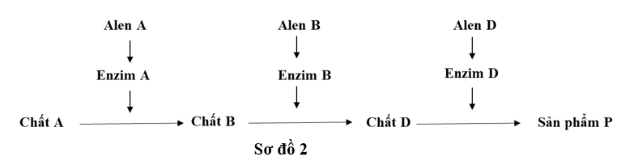

Khi các cơ chất (A,B, D) không được chuyển hoá sẽ bị tích lũy trong tế bào và gây bệnh. Các gene biểu hiện ra 4 loại kiểu hình khác nhau. Số loại kiểu gene tương ứng với mỗi loại kiểu hình được thể hiện trong **bảng 3** dưới đây.

|  |  |  |
| --- | --- | --- |
| STT | Kiểu hình | Số kiểu gene tương ứng |
| 1 | Khoẻ mạnh | 8 |
| 2 | Bệnh 1 | 4 |
| 3 | Bệnh 2 | 6 |
| 4 | Bệnh 3 | 9 |

**Bảng 3**

Các phát biểu sau đây **đúng** hay **sai**?

a) Bệnh 1 do tế bào tích lũy nhiều chất D.

b) Một người bị bệnh 1 kết hôn với một người bị bệnh 3 có thể sinh ra con không mắc bệnh.

c) Một cặp vợ chồng đều bị bệnh 3 có thể sinh con bị bệnh 1.

d) Một cặp vợ chồng đều khỏe mạnh, đều có kiểu gene mang đủ các loại allele. Khả năng sinh con đầu lòng mắc bệnh 2 là 18,75%.

**Câu 2:** Ốc Bươu vàng (*Pomacea canalicaluta*) là loài ngoại lai xâm hại có nguồn gốc từ Nam Mĩ được du nhập tới Đài Loan và phát triển mạnh ra khắp Đông Nam Á. **Hình 5** thể hiện sự biến động mức độ. **Hình 5A** thể hiện biến động mức độ che phủ của một số loài điển hình và hàm lượng dinh dưỡng trong nước ở ruộng nước ngọt trước và sau khi có mặt ốc bươu vàng (vào ngày 0). **Hình 5B** thể hiện mối quan hệ giữa mức độ đa dạng loài trong quần xã với số lượng ốc bươu vàng.

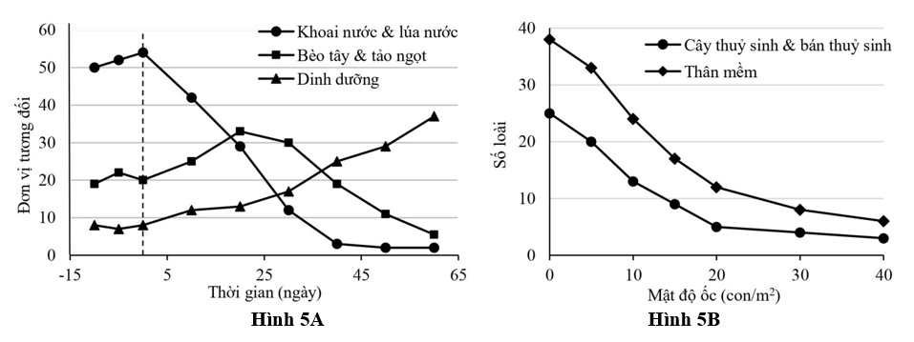

Dựa vào các dữ kiện trong hình trên, hãy cho biết các phát biểu sau đây là **đúng** hay **sai**?

**a)** Nguồn dinh dưỡng của ốc bươu vàng chủ yếu đến từ bèo và tảo.

**b)** Sau khi có mặt ốc bươu vàng, sinh khối của thực vật phù du sẽ giảm xuống.

**c)** Ốc bươu vàng là loài ưu thế trong quần xã ruộng nước ngọt.

**d)** Ốc bươu vàng gây nhiều thiệt hại cho sản xuất nông nghiệp cũng như môi trường sinh thái bản địa. Để giảm thiểu thiệt hại, nên bổ sung loài ăn thịt đặc hiệu sẽ hiệu quả hơn là thường xuyên đánh bắt và loại bỏ ốc với quy mô lớn.

**Câu 3:** Hai nhóm người trưởng thành khỏe mạnh bình thường (với các thông số sinh lý, độ tuổi, tỷ lệ giới tính là tương đương) tham gia vào một nghiên cứu về chức năng thận. Trước thí nghiệm 30 phút, mỗi người của một nhóm uống 500 mL nước, trong khi mỗi người của nhóm còn lại uống 100 mL nước. Tại thời điểm t = 0 phút, mỗi người trong cả hai nhóm uống 750 mL nước. Thiết bị điện tử được dùng để đo tốc độ tạo nước tiểu. Số liệu trung bình về giá trị này trong hai nhóm thí nghiệm được biểu thị ở **Hình 6**.

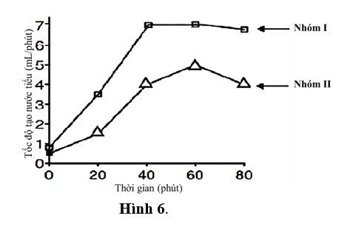

Các nhận định sau đây **đúng** hay **sai?**

**a)** Thận là cơ quan sinh ra nước tiểu.

**b)** Tốc độ tái hấp thu nước tuyệt đối bởi các đơn vị thận của nhóm II tại thời điểm t = 60 phút cao hơn với nhóm I.

**c)** Nhóm II là nhóm đã uống 500 mL nước vào thời điểm 30 phút trước thí nghiệm.

**d)** Lượng nước tiểu nhóm I tạo ra sau 40 phút là 280ml.

**Câu 4:** Chủng virus X kí sinh và gây bệnh ở người được nhân lên trong tế bào chủ nhờ nhiều loại protein trong đó có 3 loại protein lần lượt được mã hóa bởi 3 nhóm allele (A1, A2, A3) của hệ gene virus. Thuốc ức chế các loại protein này là một liệu pháp nhằm ngăn chặn sự nhân lên của virus. Kết quả nghiên cứu sự biến đổi tần số 3 allele (A1, A2, A3) của virus ở một bệnh nhân trước và sau khi dùng thuốc được thể hiện trong **hình 7**.

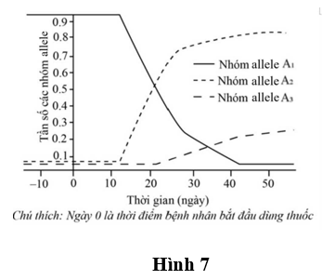

Các nhận định sau đây là **đúng** hay **sai?**

a) Các allele thuộc nhóm A2 và A3 liên quan đến tính kháng thuốc của virus.

b) Loại thuốc này không thể giúp con người loại bỏ chủng virus X.

c) Sau khoảng 30 ngày dùng thuốc thì tần số các allele thuộc nhóm A1, A2 và A3 đều bằng nhau.

d) Trong thời gian dùng thuốc ức chế proteaza, tốc độ thay đổi tần số các allele chỉ phụ thuộc vào nồng độ và liều lượng thuốc.

**PHẦN III.** Thí sinh trả lời từ câu 1 đến câu 6. Thí sinh điền kết quả mỗi câu vào mỗi ô trả lời tương ứng theo hướng dẫn của phiếu trả lời.

**Câu 1:** Khi nghiên cứu về quần thể người ta thấy có một số hiện tượng sau

1. Hiện tượng El Nino.

2. Lũ, lụt càn quét.

3. Hạn hán kéo dài.

4. Gió bão gây ảnh hưởng nghiêm trọng.

5. Dịch bệnh gây chết nhiều.

6. Thả một số con cái vào hệ sinh thái.

7. Cách li một số cá thể hung dữ khỏi quần thể.

Có bao nhiêu hiện tượng là nguyên nhân gây ra phiêu bạt di truyền?

**Câu 2:** **Hình 8** minh họa cho một cơ chế phát sinh đột biến cấu trúc nhiễm sắc thể

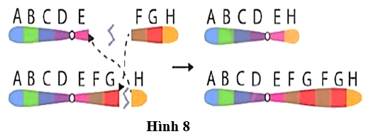

Có các nhận định sau về **Hình 8**

(1). Đây là dạng đột biến chuyển đoạn NST.

(2). Hội chứng bệnh Parkinson ở người có thể liên quan đến dạng đột biến này.

(3). Ở người, dạng đột biến này nếu xảy ra ở NST số 1 sẽ gây vô sinh ở nam giới.

(4). Người ta có thể sử dụng dạng đột biến này để làm tăng số lượng các gen mong muốn.

(5). Đây là hiện tượng trao đổi chéo không cân giữa các cromatit trong cặp NST tương đồng.

Hãy viết liền các phương án đúng theo thứ tự từ nhỏ đến lớn.

**Câu 3:** Cho một số thao tác cơ bản trong quá trình chuyển gen tạo ra chủng vi khuẩn có khả năng tổng hợp insulin của người như sau:

(1) Tách plasmid từ tế bào vi khuẩn và tách gen mã hóa insulin từ tế bào người.

(2) Phân lập dòng tế bào chứa DNA tái tổ hợp mang gen mã hóa insulin của người.

(3) Chuyển DNA tái tổ hợp mang gen mã hóa insulin của người vào tế bào vi khuẩn.

(4) Tạo DNA tái tổ hợp mang gen mã hóa insulin của người.

Trình tự đúng của các thao tác trên là như thế nào?

**Câu 4:** Ở ruồi giấm, người ta tìm thấy một allele trên NST thường gây nên kiểu hình chuyển đổi giới tính. Mỗi khi có mặt của allele này làm cho ruồi có 2 NST giới tính X biểu hiện kiểu hình con đực, nhưng những con đực này bất thụ. Cũng ở loài này, tính trạng màu mắt (đỏ hoặc trắng) được quy định bởi một gen nằm trên vùng không tương đồng của NST giới tính X gồm 2 allele trội lặn hoàn toàn.

Người ta tiến hành lai giữa một ruồi cái mắt đỏ dị hợp tử về 2 cặp gene này với một ruồi đực mắt trắng dị hợp tử về gene gây chuyển đổi giới tính. Chúng sinh ra một số lượng lớn con lai F1. Cho các cá thể F1 tiếp tục giao phối với nhau. Theo lí thuyết, tỷ lệ ruồi đực mắt trắng ở F2 là bao nhiêu %?

**Câu 5:** Ở một vùng biển, năng lượng bức xạ chiếu xuống mặt nước đạt đến 5 triệu kcal/m2/ngày. Tảo silic chỉ đồng hóa được 0,4% tổng năng lượng đó. Giáp xác trong hồ khai thác được 50% năng lượng tích lũy trong tảo, còn cá ăn giáp xác khai thác được 0,5% năng lượng của giáp xác. Hiệu suất chuyển hóa năng lượng của cá so với tảo silic là bao nhiêu %?

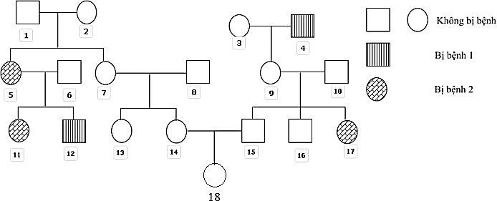**Câu 6:** Phả hệ sau đây mô tả sự di truyền 2 bệnh ở người trong 1 dòng họ.

Biết rằng người số 6 không mang allele gây bệnh 1, người số 8 mang allele bệnh 2; gene gây bệnh 1, 2 phân li độc lập và không xảy ra đột biến. Có thể xác định tối đa kiểu gene của bao nhiêu người trong phả hệ trên?

**HƯỚNG DẪN GIẢI**

**PHẦN I.** Thí sinh trả lời từ câu 1 đến câu 18. Mỗi câu hỏi thí sinh chỉ chọn một phương án.

**Câu 1:** Vùng nào của gene quyết định cấu trúc phân tử protein do gene đó quy định tổng hợp?

**A.** Vùng Operator. **B.** Vùng mã hóa. **C.** Vùng kết thúc. **D.** Vùng điều hòa.

**Câu 2:** Các đồ thị từ 1 đến 4 dưới đây phản ánh về sự biến đổi hàm lượng DNA trong nhân của một tế bào trong quá trình phân bào.



Đồ thị nào phản ánh đúng sự biến đổi hàm lượng DNA ở kì trung gian và quá trình nguyên phân?

**A.** Đồ thị 1. **B.** Đồ thị 3. **C.** Đồ thị 2. **D.** Đồ thị 4.

**Câu 3:** Khi nói về quá trình làm sữa chua, nhận định nào dưới đây đúng?

**A.** Đây là quá trình chuyển hóa thực hiện trong điều kiện hiếu khí.  
**B.** Tác nhân thực hiện chuyển hóa là vi khuẩn lactic và vi khuẩn acetic.  
**C.** Sữa chuyển trạng thái từ lỏng sang sệt là do protein trong sữa biến tính khi pH tăng cao.  
**D.** Vị chua của sữa là do acid lactic sinh ra trong quá trình chuyển hóa.

**Câu 4:** Quan hệ giữa các loài sinh vật nào sau đây thuộc quan hệ cạnh tranh?

**A.** Cây tầm gửi và cây thân gỗ. **B.** Chim sáo và trâu rừng.

**C.** Trùng roi và mối. **D.** Lúa và cỏ dại trong ruộng lúa.

**Câu 5:** Một quần xã ổn định thường có

**A.** số lượng loài nhỏ và số lượng cá thể của loài thấp.

**B.** số lượng loài nhỏ và số lượng cá thể của loài cao.

**C.** số lượng loài lớn và số lượng cá thể của loài cao.

**D.** số lượng loài lớn và số lượng cá thể của loài thấp.

**Câu 6:** Biện pháp nào sau đây giúp bảo vệ nguồn nước sạch ở nước ta trong giai đoạn hiện nay?

**A.** Không xả rác, chất thải và chất độc hại ra môi trường.

**B.** Tăng cường sử dụng thuốc trừ sâu hoá học trong sản xuất nông nghiệp.

**C.** Khai thác triệt để các nguồn tài nguyên thiên nhiên.

**D.** Chặt phá rừng đầu nguồn, đốt rừng làm nương rẫy.

***Dùng thông tin sau để trả lời câu 7,8 và câu 9:***

**Câu 7:** Từ quần thể ban đầu (P) theo thời gian đã phát sinh quần thể mới (N) quá trình này được mô tả qua **sơ đồ 1**



Quá trình này **không** chịu ảnh hưởng bởi nhân tố hoặc hiện tượng nào sau đây?

**A.** Chọn lọc tự nhiên. **B.** Hiệu ứng cổ chai. **C.** Hiệu ứng sáng lập. **D.** Đột biến.

**Câu 8:** Nhận định nào sau đây là đúng?

**A**. Từ quần thể mới N sẽ hình thành loài mới.

**B**. Quần thể P đa dạng di truyền hơn so với quần thể N.

**C**. Quá trình này sẽ tạo ra các kiểu hình mới.

**D**. Quá trình này sẽ hình thành quần thể thích nghi.

**Câu 9:** Giả sử quần thể P tự thụ phấn và quá trình này không chịu ảnh hưởng của các nhân tố tiến hóa. Theo lý thuyết, tỉ lệ kiểu gen đồng hợp lặn ở đời F1 là

**A**. 3/12. **B**. 9/144. **C**. 19/48. **D**. 169/576.

**Hướng dẫn giải**

*P gồm 2AA: 7Aa: 3aa có tần số kiểu gene 2/12AA: 7/12Aa: 3/12aa tự thụ phấn.*

*Tỉ lệ aa ở F1 là: 7/12.1/4 + 3/12 = 19/48*

**Câu 10.** Trong thí nghiệm lai một tính trạng, Mendel đã kiểm chứng giả thuyết của mình **bằng phép lai nào sau đây**?

**A.** Lai phân tích cây hoa tím F1. **B.** Tự thụ phấn cây hoa tím F1

**C.** Lai phân tích cây hoa tím F2. **D.** Tự thụ phấn cây hoa tím F2.

**Câu 11:** Người ta thường bảo quản hạt giống bằng phương pháp bảo quản khô. Nguyên nhân chủ yếu là do hạt khô

**A.** đã giảm khối lượng nên dễ dàng bảo quản hơn.

**B.** không có nước nên các sinh vật gây hại không xâm nhập được.

**C.** không còn hoạt động hô hấp nên dễ bảo quản.

**D.** có cường độ hô hấp tối thiểu giúp hạt sống ở trạng thái tiềm sinh.

**Câu 12:** **Hình 1** mô tả hệ tuần hoàn ở cá và thú 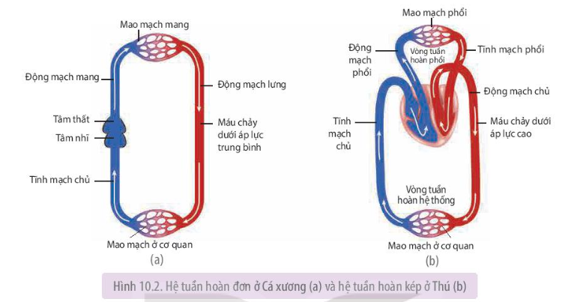

**Hình 1a: Hệ tuần hoàn đơn ở cá xương. Hình 1b: Hệ tuần hoàn kép ở thú.**

Từ những thông tin trên hình hãy cho biết nhận định nào sau đây sai?

**A.** Tim của cá có 2 ngăn còn tim của thú có 4 ngăn.

**B.** Tĩnh mạch có chức năng thu máu từ mao mạch đưa về tim.

**C.** Máu trong động mạch luôn giàu O2.

**D.** Van tim hở sẽ ảnh hưởng đến áp lực máu lên thành mạch.

**Câu 13:** Trong điều trị bệnh rối loạn suy giảm miễn dịch (SCID) ở người do đột biến gene, không tổng hợp enzyme adenosine deaminase (ADA), một nhóm nhà khoa học sử dụng vector chuyển gene ADA bình thường vào tế bào gốc tủy của bệnh nhân SCID*.* Kỹ thuật nào của liệu pháp gene đã được sử dụng trong trường hợp này?

**A.** Đưa gene bình thường vào cơ thể người bệnh để tạo enzyme hoạt động.

**B.** Đưa gene bình thường vào cơ thể người bệnh để phá hủy gene đột biến.

**C.** Đưa gene bình thường vào cơ thể người bệnh để chỉnh sửa gene đột biến.

**D.** Đưa gene bình thường vào cơ thể người bệnh để ức chế biểu hiện của gene đột biến.

**Câu 14:** Ở một loài thực vật, A quy định thân cao, a quy định thân thấp; B quy định hoa đỏ, b quy định hoa trắng. Thực hiện 2 phép lai, thu được kết quả như sau:

Phép lai 1: Lấy hạt phấn của cây thân thấp, hoa trắng thụ phấn cho cây thân cao, hoa đỏ (P), thu được F1 có 100% cây thân cao, hoa đỏ.

Phép lai 2: Lấy hạt phấn của cây thân cao, hoa đỏ thụ phấn cho cây thân thấp, hoa trắng (P), thu được F1 có 100% cây thân cao, hoa trắng. Biết rằng không xảy ra đột biến.

Theo lí thuyết, phát biểu nào sau đây đúng?

I. Nếu cho F1 của phép lai 1 giao phấn ngẫu nhiên sẽ thu được đời con có tỉ lệ kiểu hình là 9 cây thân cao, hoa đỏ : 3 cây thân cao, hoa trắng : 3 cây thân thấp, hoa đỏ : 1 cây thân thấp, hoa trắng.

II. Nếu cho F1 của phép lai 2 giao phấn ngẫu nhiên sẽ thu được đời con có 25% số cây thân thấp, hoa trắng.

III. Nếu lấy hạt phấn của cây F1 của phép lai 1 thụ phấn cho cây F1 của phép lai 2 sẽ thu được đời con có tỷ lệ 3 cây thân cao, hoa đỏ : 1 cây thân thấp, hoa trắng.

IV. Nếu lấy hạt phấn của cây F1 của phép lai 2 thụ phấn cho cây F1 của phép lai 1 sẽ thu được đời con có cây thân cao, hoa đỏ chiếm 75%.

**A.** I và II. **B.** I và IV. **C.** II và III **D.** II và IV.

**Hướng dẫn giải**

*Có 2 phát biểu đúng, đó là* ***II và IV****. → Đáp án D.*

*- F1 của 2 phép lai đều có 100% thân cao → thân cao (A) trội hoàn toàn so với thân thấp (a); P đều thuần chủng AA × aa → F1 100%Aa.*

*- Ở phép lai 1, F1 có 100% cây hoa đỏ giống cây làm mẹ.*

*Ở phép lai 2, F1 có 100% cây hoa trắng giống cây làm mẹ.*

*→ Màu sắc hoa do gene nằm trong tế bào chất quy định. Giả sử B quy định hoa có màu đỏ; allele b quy định hoa màu trắng.*

*→ Kiểu gene F1 của phép lai 1 là AaB; Kiểu gene F1 của phép lai 2 là Aab.*

***I sai.*** *Nếu cho F1 của phép lai 1 giao phối ngẫu nhiên sẽ thu được đời con 100% hoa đỏ.*

***II đúng.*** *Nếu cho F1 (Aab) của phép lai 2 giao phối ngẫu nhiên sẽ thu được đời con có tỉ lệ 3 cây thân cao, hoa trắng : 1 cây thân thấp, hoa trắng. → Cây thân thấp, hoa trắng chiếm 25%.*

***III sai.*** *Nếu cho cây F1 của phép lai 1 thụ phấn cho cây F1 của phép lai 2 sẽ thu được đời con 100% hoa trắng.*

***IV đúng.*** *Vì nếu F1 là ♀ AaB × ♂Aab → F2 sẽ có tỉ lệ 1/4AAB : 2/4AaB : 1/4aaB.*

*Cây thân cao, hoa đỏ chiếm 75%.*

**Câu 15:** **Hình 2** mô tả cây phát sinh chủng loại của bộ Ăn thịt (Carnivora)



**Hình 2**

Có bao nhiêu nhận định sau đây đúng?

I. Họ Chồn và họ Chó có quan hệ gần hơn so với họ Chó và họ Mèo.

II. Sói đồng cỏ và sói xám là hai loài có họ hàng gần gũi nhất trong sơ đồ.

III. Chi Lửng và chi Rái cá phát sinh từ họ Chồn do thường biến.

IV. Năm loài trên đều xuất phát từ một nguồn gốc chung là bộ ăn thịt, do các biến dị di truyền.

**A.** 2. **B.** 3. **C.** 4.  **D.** 1.

**Hướng dẫn giải**

*Đáp án B*

***I,II,IV đúng***

*III sai Để hình thành chi Lửng và chi Rái cá từ họ Chồn do phát sinh các biến dị di truyền.*

**Câu 16:** **Hình 3** mô tả đột biến cấu trúc nhiễm sắc thể dạng nào sau đây?

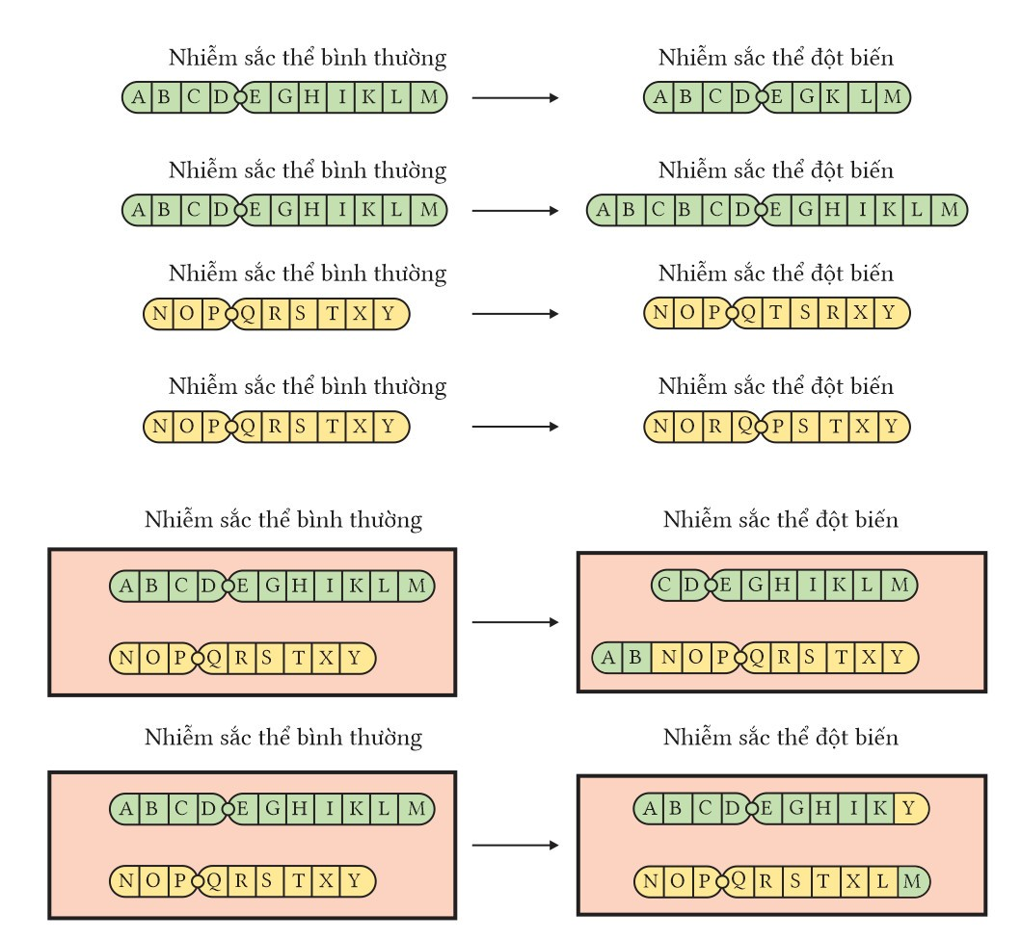

**Hình 3**

**A.** Đảo đoạn mang tâm động. **B.** Đảo đoạn ngoài tâm động.

**C.** Chuyển đoạn. **D.** Mất đoạn.

**Câu 17:** Để nghiên cứu về sự điều hòa theo mô hình operon ở tế bào vi khuẩn *E. Coli*, các nhà khoa học đã thiết kế một “operon lai”, trong đó chứa trình tự các gene của operon tryptophan (Trp) và operon Lactose (Lac), có trình tự điều hòa của operon Trp (như hình 4).

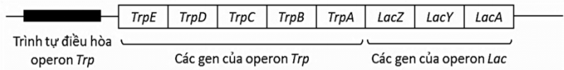**Hình 4**

Giả sử sự sinh trưởng của tế bào vi khuẩn *E.coli* có liên hệ mật thiết với sự có mặt của amino acid tryptophan và chất cho carbon. Chuyển plasmid tái tổ hợp chứa “operon lai” vào dòng tế bào vi khuẩn *E. coli* đột biến mất trình tự operon Trp và operon Lac. Trong các điều kiện môi trường nuôi cấy được đề cập như trong **Bảng 1** có bao nhiêu môi trường có thể tạo khuẩn lạc?

|  |  |  |  |
| --- | --- | --- | --- |
| Môi trường nuôi cấy | Đường glucose | Đường lactose | Amino acid tryptophan |
| Môi trường 1 | Có | Không | Không |
| Môi trường 2 | Không | Có | Không |
| Môi trường 3 | Có | Không | Có |
| Môi trường 4 | Không | Có | Có |

**Bảng 1**

**A.** 1. **B.** 4. **C.** 2. **D.** 3.

**Hướng dẫn giải**

*-* ***Môi trường 1*** *không có tryptophan nên operon hoạt động tạo tryptophan, môi trường không có lactose nhưng có nguồn carbon từ glucose => có khuẩn lạc xuất hiện*

*-* ***Môi trường 2*** *không có tryptophan nên operon hoạt động tạo tryptophan và enzyme phân giải lactose có trong môi trường => có khuẩn lạc xuất hiện*

*-* ***Môi trường 3*** *có tryptophan và có nguồn carbon từ glucose => có khuẩn lạc xuất hiện*

*-* ***Môi trường 4*** *có tryptophan nên operon không hoạt động => không hình thành enzyme phân giải lactose có trong môi trường => không có khuẩn lạc xuất hiện.*

**Câu 18:** Khi đánh bắt cá ở 3 quần thể với số lượng như nhau vào cùng một thời điểm, người ta thu được tỉ lệ nhóm tuổi các cá thể trong quần thể như sau:

|  |  |  |  |
| --- | --- | --- | --- |
| Độ tuổi | Quần thể 1 | Quần thể 2 | Quần thể 3 |
| Trước sinh sản | 60% | 43% | 22% |
| Đang sinh sản | 25% | 42% | 45% |
| Sau sinh sản | 15% | 15% | 28% |

**Bảng 2**

Dựa vào thông tin **bảng 2** hãy cho biết nhận xét nào sau đây là đúng?

**A.** Quần thể 1 đang ở trạng thái phát triển.

**B.** Quần thể 2 không nên tiếp tục đánh bắt.

**C.** Quần thể 3 ổn định nhất.

**D.** Quần thể 3 đang bị đánh bắt quá mức nên cần được bảo vệ.

**Hướng dẫn giải**

***Nhận xét đúng là : A***

***B. sai*** *vì có thể khai thác hợp lý quần thể 2*

***C. sai*** *vì: quần thể 2 ổn định nhất do tuổi trước sinh sản và trong tuổi sinh sản tương .*

***D. sai*** *vì: Quần thể 3 có tỷ lệ cá thể sau sinh sản cao, có nghĩa là chưa khai thác hết tiềm năng.*

**PHẦN II.** Thí sinh trả lời từ câu 1 đến câu 4. Trong mỗi ý a), b), c), d) ở mỗi câu, thí sinh chọn đúng hoặc sai.

**Câu 1:** Ở người, xét 3 gene nằm trên 3 cặp NST thường, các allele A, B, D (trội hoàn toàn) quy định các enzym khác nhau cùng tham gia vào quá trình chuyển hóa các chất trong cơ thể, các allele đột biến lặn tương ứng a, b, d không tạo các enzym. Sự chuyển hoá các chất diễn ra như sơ đồ 2

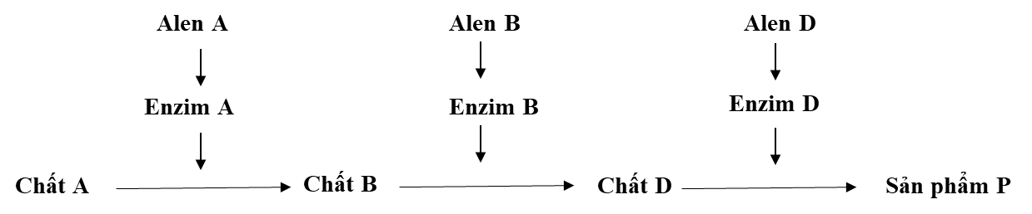

**Sơ đồ 2**

Khi các cơ chất (A,B, D) không được chuyển hoá sẽ bị tích lũy trong tế bào và gây bệnh. Các gene biểu hiện ra 4 loại kiểu hình khác nhau. Số loại kiểu gene tương ứng với mỗi loại kiểu hình được thể hiện trong **bảng 3** dưới đây.

|  |  |  |
| --- | --- | --- |
| STT | Kiểu hình | Số kiểu gene tương ứng |
| 1 | Khoẻ mạnh | 8 |
| 2 | Bệnh 1 | 4 |
| 3 | Bệnh 2 | 6 |
| 4 | Bệnh 3 | 9 |

**Bảng 3**

Các phát biểu sau đây **đúng** hay **sai**?

a) Bệnh 1 do tế bào tích lũy nhiều chất D.

b) Một người bị bệnh 1 kết hôn với một người bị bệnh 3 có thể sinh ra con không mắc bệnh.

c) Một cặp vợ chồng đều bị bệnh 3 có thể sinh con bị bệnh 1.

d) Một cặp vợ chồng đều khỏe mạnh, đều có kiểu gene mang đủ các loại allele. Khả năng sinh con đầu lòng mắc bệnh 2 là 18,75%.

**Hướng dẫn giải**

|  |  |  |  |
| --- | --- | --- | --- |
|  | **Nội dung** | **Đúng** | **Sai** |
| **a** | Bệnh 1 do tế bào tích lũy nhiều chất D. | **Đ** |  |
| **b** | Một người bị bệnh 1 kết hôn với một người bị bệnh 3 có thể sinh ra con không mắc bệnh. | **Đ** |  |
| **c** | Một cặp vợ chồng đều bị bệnh 3 có thể sinh con bị bệnh 1. |  | **S** |
| **d** | Một cặp vợ chồng đều khỏe mạnh, đều có kiểu gene mang đủ các loại allele. Khả năng sinh con đầu lòng mắc bệnh 2 là 18,75%. | **Đ** |  |

Theo đề ra ta có

|  |  |  |  |  |
| --- | --- | --- | --- | --- |
| STT | Kiểu hình | Số kiểu gene tương ứng | Kiểu gene quy ước | Bệnh |
| 1 | Khoẻ mạnh | 8 | A-B-D- |  |
| 2 | Bệnh 1 | 4 | A-B-dd | Tích lũy D |
| 3 | Bệnh 2 | 6 | A-bb (D-, dd) | Tích lũy B |
| 4 | Bệnh 3 | 9 | aa (B-, bb)(D-, dd) | Tích lũy A |

***a. Đúng.***

***b. Đúng*** *ví dụ AABBdd x aaBBDD*

***c. Sai*** *vì bệnh 3 không có A*

***d. Đúng****. P. AaBbDd x AaBbDd -> bệnh 2 là A-bb(D-+dd) = 3/16*

**Câu 2:** Ốc Bươu vàng (*Pomacea canalicaluta*) là loài ngoại lai xâm hại có nguồn gốc từ Nam Mĩ được du nhập tới Đài Loan và phát triển mạnh ra khắp Đông Nam Á. **Hình 5** thể hiện sự biến động mức độ. **Hình 5A** thể hiện biến động mức độ che phủ của một số loài điển hình và hàm lượng dinh dưỡng trong nước ở ruộng nước ngọt trước và sau khi có mặt ốc bươu vàng (vào ngày 0). **Hình 5B** thể hiện mối quan hệ giữa mức độ đa dạng loài trong quần xã với số lượng ốc bươu vàng.



Dựa vào các dữ kiện trong hình trên, hãy cho biết các phát biểu sau đây là **đúng** hay **sai**?

**a)** Nguồn dinh dưỡng của ốc bươu vàng chủ yếu đến từ bèo và tảo.

**b)** Sau khi có mặt ốc bươu vàng, sinh khối của thực vật phù du sẽ giảm xuống.

**c)** Ốc bươu vàng là loài ưu thế trong quần xã ruộng nước ngọt.

**d)** Ốc bươu vàng gây nhiều thiệt hại cho sản xuất nông nghiệp cũng như môi trường sinh thái bản địa. Để giảm thiểu thiệt hại, nên bổ sung loài ăn thịt đặc hiệu sẽ hiệu quả hơn là thường xuyên đánh bắt và loại bỏ ốc với quy mô lớn.

**Hướng dẫn giải**

|  |  |  |  |
| --- | --- | --- | --- |
|  | **Nội dung** | **Đúng** | **Sai** |
| **a** | Nguồn dinh dưỡng của ốc bươu vàng chủ yếu đến từ bèo và tảo. |  | **S** |
| **b** | Sau khi có mặt ốc bươu vàng, sinh khối của thực vật phù du sẽ giảm xuống. |  | **S** |
| **c** | Ốc bươu vàng là loài ưu thế trong quần xã ruộng nước ngọt. | **Đ** |  |
| **d** | Ốc bươu vàng gây nhiều thiệt hại cho sản xuất nông nghiệp cũng như môi trường sinh thái bản địa. Để giảm thiểu thiệt hại, nên bổ sung loài ăn thịt đặc hiệu sẽ hiệu quả hơn là thường xuyên đánh bắt và loại bỏ ốc với quy mô lớn. | **Đ** |  |

***a) sai****. Không vì sau khi nhập số lượng khoai và lúa nước ngay lập tức giảm mạnh → khoai và lúa nước là thức ăn của ốc bươu vàng, chỉ khi ăn hết chúng mới chuyển sang ăn bèo và tảo ngọt.*

***b) sai.*** *Vì hàm lượng dinh dưỡng trong nước tăng dần sau khi có mặt ốc → thực vật phù du phát triển mạnh → tăng sinh khối.*

***c) đúng****. Loài ưu thế vì ốc bươu vàng có số lượng càng lớn thì độ giàu loài càng thấp, khả năng hoạt động và cạnh tranh mạnh lấn áp các loài khác → giảm đa dạng loài.*

***d) đúng****. Bổ sung loài ăn thịt cho hiệu quả hơn vì chúng kiểm soát con mồi luôn dao động ở mức thấp → hạn chế tác động gây hại.*

*Đánh bắt và giết ốc chỉ làm giảm kích thước quần thể tạm thời chứ không thay đổi nguồn sống → quần thể tự điều chỉnh tỉ lệ sinh, nhanh chóng phục hồi về số lượng ban đầu.*

**Câu 3:** Hai nhóm người trưởng thành khỏe mạnh bình thường (với các thông số sinh lý, độ tuổi, tỷ lệ giới tính là tương đương) tham gia vào một nghiên cứu về chức năng thận. Trước thí nghiệm 30 phút, mỗi người của một nhóm uống 500 mL nước, trong khi mỗi người của nhóm còn lại uống 100 mL nước. Tại thời điểm t = 0 phút, mỗi người trong cả hai nhóm uống 750 mL nước. Thiết bị điện tử được dùng để đo tốc độ tạo nước tiểu. Số liệu trung bình về giá trị này trong hai nhóm thí nghiệm được biểu thị ở **Hình 6**.



Các nhận định sau đây **đúng** hay **sai?**

**a)** Thận là cơ quan sinh ra nước tiểu.

**b)** Tốc độ tái hấp thu nước tuyệt đối bởi các đơn vị thận của nhóm II tại thời điểm t = 60 phút cao hơn với nhóm I.

**c)** Nhóm II là nhóm đã uống 500 mL nước vào thời điểm 30 phút trước thí nghiệm.

**d)** Lượng nước tiểu nhóm I tạo ra sau 40 phút là 280ml.

**Hướng dẫn giải**

|  |  |  |  |
| --- | --- | --- | --- |
|  | **Nội dung** | **Đúng** | **Sai** |
| **a** | Thận là cơ quan sinh ra nước tiểu. | **Đ** |  |
| **b** | Tốc độ tái hấp thu nước tuyệt đối bởi các đơn vị thận của nhóm II tại thời điểm  t = 60 phút cao hơn với nhóm I. | **Đ** |  |
| **c** | Nhóm II là nhóm đã uống 500 mL nước vào thời điểm 30 phút trước thí nghiệm. |  | **S** |
| **d** | Lượng nước tiểu nhóm I tạo ra sau 40 phút là 280ml. |  | **S** |

***a. Đúng.*** *Thận là cơ quan sinh ra nước tiểu.*

***b. Đúng.*** *Tốc độ tái hấp thu nước tuyệt đối bởi các đơn vị thận của nhóm II tại thời điểm t = 60 phút cao hơn với nhóm I. Nên tốc độ tạo nước tiểu của nhóm I cao hơn nhóm II.*

***c. Sai.*** *Nhóm I là nhóm đã uống 500 mL nước vào thời điểm 30 phút trước thí nghiệm vì tốc độ tạo nước tiểu của nhóm I nhanh hơn nhóm II.*

***d. Sai*** *vì 280 ml là lượng nước tiểu nhóm I tạo ra tại phút thứ 40. Câu hỏi về lượng nước tiểu tạo ra sau 40 phút chứ không phải tại phút thứ 40 (tốc độ tạo nước tiểu là đại lượng biến đổi không phải giá trị trung bình).*

**Câu 4:** Chủng virus X kí sinh và gây bệnh ở người được nhân lên trong tế bào chủ nhờ nhiều loại protein trong đó có 3 loại protein lần lượt được mã hóa bởi 3 nhóm allele (A1, A2, A3) của hệ gene virus. Thuốc ức chế các loại protein này là một liệu pháp nhằm ngăn chặn sự nhân lên của virus. Kết quả nghiên cứu sự biến đổi tần số 3 allele (A1, A2, A3) của virus ở một bệnh nhân trước và sau khi dùng thuốc được thể hiện trong **hình 7**.



Các nhận định sau đây là **đúng** hay **sai?**

a) Các allele thuộc nhóm A2 và A3 liên quan đến tính kháng thuốc của virus.

b) Loại thuốc này không thể giúp con người loại bỏ chủng virus X.

c) Sau khoảng 30 ngày dùng thuốc thì tần số các allele thuộc nhóm A1, A2 và A3 đều bằng nhau.

d) Trong thời gian dùng thuốc ức chế proteaza, tốc độ thay đổi tần số các allele chỉ phụ thuộc vào nồng độ và liều lượng thuốc.

**Hướng dẫn giải**

|  |  |  |  |
| --- | --- | --- | --- |
|  | **Nội dung** | **Đúng** | **Sai** |
| **a** | Các allele thuộc nhóm A2 và A3 liên quan đến tính kháng thuốc của virus. | **Đ** |  |
| **b** | Loại thuốc này không thể giúp con người loại bỏ chủng virus X. | **Đ** |  |
| **c** | Sau khoảng 30 ngày dùng thuốc thì tần số các allele thuộc nhóm A1, A2 và A3 đều bằng nhau. |  | **S** |
| **d** | Trong thời gian dùng thuốc ức chế proteaza, tốc độ thay đổi tần số các allele chỉ phụ thuộc vào nồng độ và liều lượng thuốc. |  | **S** |

***a) Đúng,*** *quan sát sơ đồ ta thấy, sau một thời gian sử dụng thuốc nhóm A2 và A3 đã thích nghi và chống lại được thuốc để phát triển.*

***b) Đúng***Loại thuốc này không thể giúp con người loại bỏ chủng virus X.

***c) Sai.***

***d) Sai.*** *trong thời gian dùng thuốc, tốc độ thay đổi tần số allele phụ thuộc vào nhiều loại yếu tố.*

**PHẦN III.** Thí sinh trả lời từ câu 1 đến câu 6. Thí sinh điền kết quả mỗi câu vào mỗi ô trả lời tương ứng theo hướng dẫn của phiếu trả lời.

**Câu 1:** Khi nghiên cứu về quần thể người ta thấy có một số hiện tượng sau

1. Hiện tượng El Nino.

2. Lũ, lụt càn quét.

3. Hạn hán kéo dài.

4. Gió bão gây ảnh hưởng nghiêm trọng.

5. Dịch bệnh gây chết nhiều.

6. Thả một số con cái vào hệ sinh thái.

7. Cách li một số cá thể hung dữ khỏi quần thể.

Có bao nhiêu hiện tượng là nguyên nhân gây ra phiêu bạt di truyền?

|  |  |  |  |  |
| --- | --- | --- | --- | --- |
| **Đáp án:** | **5** |  |  |  |

**Câu 2:** **Hình 8** minh họa cho một cơ chế phát sinh đột biến cấu trúc nhiễm sắc thể



Có các nhận định sau về **Hình 8**

(1). Đây là dạng đột biến chuyển đoạn NST.

(2). Hội chứng bệnh Parkinson ở người có thể liên quan đến dạng đột biến này.

(3). Ở người, dạng đột biến này nếu xảy ra ở NST số 1 sẽ gây vô sinh ở nam giới.

(4). Người ta có thể sử dụng dạng đột biến này để làm tăng số lượng các gen mong muốn.

(5). Đây là hiện tượng trao đổi chéo không cân giữa các cromatit trong cặp NST tương đồng.

Hãy viết liền các phương án đúng theo thứ tự từ nhỏ đến lớn.

|  |  |  |  |  |
| --- | --- | --- | --- | --- |
| **Đáp án:** | **2** | **4** | **5** |  |

**Câu 3:** Cho một số thao tác cơ bản trong quá trình chuyển gen tạo ra chủng vi khuẩn có khả năng tổng hợp insulin của người như sau:

(1) Tách plasmid từ tế bào vi khuẩn và tách gen mã hóa insulin từ tế bào người.

(2) Phân lập dòng tế bào chứa DNA tái tổ hợp mang gen mã hóa insulin của người.

(3) Chuyển DNA tái tổ hợp mang gen mã hóa insulin của người vào tế bào vi khuẩn.

(4) Tạo DNA tái tổ hợp mang gen mã hóa insulin của người.

Trình tự đúng của các thao tác trên là như thế nào?

|  |  |  |  |  |
| --- | --- | --- | --- | --- |
| **Đáp án:** | **1** | **4** | **3** | **2** |

**Câu 4:** Ở ruồi giấm, người ta tìm thấy một allele trên NST thường gây nên kiểu hình chuyển đổi giới tính. Mỗi khi có mặt của allele này làm cho ruồi có 2 NST giới tính X biểu hiện kiểu hình con đực, nhưng những con đực này bất thụ. Cũng ở loài này, tính trạng màu mắt (đỏ hoặc trắng) được quy định bởi một gen nằm trên vùng không tương đồng của NST giới tính X gồm 2 allele trội lặn hoàn toàn.

Người ta tiến hành lai giữa một ruồi cái mắt đỏ dị hợp tử về 2 cặp gene này với một ruồi đực mắt trắng dị hợp tử về gene gây chuyển đổi giới tính. Chúng sinh ra một số lượng lớn con lai F1. Cho các cá thể F1 tiếp tục giao phối với nhau. Theo lí thuyết, tỷ lệ ruồi đực mắt trắng ở F2 là bao nhiêu %?

|  |  |  |  |  |
| --- | --- | --- | --- | --- |
| **Đáp án:** | **4** | **0** | **,** | **6** |

**Hướng dẫn giải**

*Quy ước: allele quy định A: giới tính bình thường; allele a gây chuyển đổi giới tính.*

*Vậy kiểu gene: A-: quy định giới tính bình thường*

*Aa: chuyển đổi giới tính ở con cái có XX/ thường*

*B- Mắt đỏ; bb mắt trắng/X*

*P: AaXBXb x AaXbY*

*F1: (1/4AA; 2/4Aa; 1/4aa)(1/4XBXb; 1/4XbXb; 1/4XbY; 1/4XbY)*

*F1 bất thụ là 1/4aaXBXb; 1/4aaXbXb*

*F1xF1: (1/3AA; 2/3Aa) x (1/4AA; 2/4Aa;1/4aa)( 1/2XBXb; 1/2XbXb x 1/2XBY; 1/2XbY)*

*F2: (2/3A; 1/3a x 1/2A; 1/2a) (1/4XB; 3/4Xb x 1/4XB; 1/4Xb; 2/4Y)*

*F2: (5/6A-; 1/6aa)(1/16XBXB; 4/16XBXb; 3/16XbXb; 2/16XBY; 6/16XbY*

*Tỉ lệ ruồi đực mắt trắng ở F2 là:*

*= 1/6.3/16 aaXbXb + 5/16.6/16 A- XbY + 1/6 x 6/16 aaXbY = 39/69 = 13/32 = 40,6%*

**Câu 5:** Ở một vùng biển, năng lượng bức xạ chiếu xuống mặt nước đạt đến 5 triệu kcal/m2/ngày. Tảo silic chỉ đồng hóa được 0,4% tổng năng lượng đó. Giáp xác trong hồ khai thác được 50% năng lượng tích lũy trong tảo, còn cá ăn giáp xác khai thác được 0,5% năng lượng của giáp xác. Hiệu suất chuyển hóa năng lượng của cá so với tảo silic là bao nhiêu %?

|  |  |  |  |  |
| --- | --- | --- | --- | --- |
| **Đáp án:** | **0** | **,** | **2** | **5** |

**Hướng dẫn giải**

*Tảo: 5000000.0,4%=20000 kcal/m/ngày;*

*Giáp xác: 20000.50%=10000 kcal/m2/ngày;*

*Cá: 10000.0,5% = 50 kcal/m2/ngày*

*→ HS chuyển hóa NL của cá so với tảo: 50: 20000 . 100% = 0,25%*

**Câu 6:** Phả hệ sau đây mô tả sự di truyền 2 bệnh ở người trong 1 dòng họ.

Biết rằng người số 6 không mang allele gây bệnh 1, người số 8 mang allele bệnh 2; gene gây bệnh 1, 2 phân li độc lập và không xảy ra đột biến. Có thể xác định tối đa kiểu gene của bao nhiêu người trong phả hệ trên?

|  |  |  |  |  |
| --- | --- | --- | --- | --- |
| **Đáp án:** | **8** |  |  |  |

**Hướng dẫn giải**

*Số 6 không mang allele bệnh nhưng có 12 bị bệnh → gene bệnh là gene lặn nằm trên vùng không tương đồng của X.*

*→ Quy ước: A quy định không bị bệnh 1 > a quy định bị bệnh 1.*

*Gene bệnh 2 phân li độc lập với gene bệnh 1*

*→ Bệnh 2 do gene/ NST thường quy định*

*→ Quy ước: B: Không bị bệnh 2 > b: bị bệnh 2.*

|  |  |  |  |  |
| --- | --- | --- | --- | --- |
| *1. XAYBb* | *2. XAXaBb* | *4. XaY* |  |  |
| *5. XAXabb* | *6. XAYBb* | *8. XAYBB* | *9. XAXaBb* | *10. XAYBb* |
|  | *12. XaYbb* |  | *15. XAY* | *16. XAY* |